APSTIPRINĀTS:
Iepirkuma komisijas sēdē
2018.gada 30.oktobrī
Protokols Nr. 01/067

IEPIRKUMA
„Automobiļu detaļu un sistēmu tīrīšanas līdzekļi”
(ID Nr. AM NBS NP 2018/067)

NOLIKUMS

- PASŪTĪTĀJS/ IEPIRKUMA RĪKOTĀJS
  - Pasūtītājs un iepirkuma „Automobiļu detaļu un sistēmu tīrīšanas līdzekļi” ID Nr. AM NBS NP 2018/067 (turpmāk – Iepirkums) rīkotājs: Nacionālo bruņoto spēku (NBS) Nodrošinājuma pavēlniecība (NP), kas atrodas Vienības gatvē 56, Rīgā, LV – 1004. Iepirkums tiek rīkots, ievērojot Publisko iepirkumu likuma (turpmāk – PIL) 9.panta un citu publisko iepirkumu regulējošo normatīvo aktu prasības.
  - Finansējuma avots – valsts budžets (100%).
  - Kontaktpersona: NBS NP štāba Apgādes pārvaldes Iepirkumu un līgumu daļas vecākā iepirkumu speciāliste Sintija Pūliņa, tālrunis: 67892615, fakss: 67892602, e-pasts: sintija.pulina@mil.lv.

- IEPIRKUMA PRIEKŠMETS, APJOMS UN PIEGĀDES VIETA
  - Iepirkuma priekšmets – automobiļu detaļu un sistēmu tīrīšanas līdzekļi (turpmāk tekstā – Prece), saskaņā ar tehniskajām specifikācijām – Pielikumu Nr.2.
  - CPV kodi: 39831500-1 (Tīrīšanas līdzekļi automobiļiem); 09200000-1 (Naftas, ogļu un eļļas produkti).
  - Iepirkuma ietvaros tiks slēgts līgums par kopējo līguma summu līdz 29 976.60 EUR ar PVN.
  - Pasūtītājam, nepieciešamības gadījumā, ir tiesības palielināt Preces apjomu, nepārsniedzot iepirkuma līgumcenas slieksni, kas ir 41 999.99 EUR bez PVN, par to noslēdzot papildus vienošanos pie līguma.
  - Prece tiek pasūtīta pēc nepieciešamības atsevišķu partiju veidā.
  - Pretendents var iesniegt tikai vienu piedāvājuma variantu par pilnu iepirkuma priekšmetu apjomu/sarakstu.
  - Preces piegādes vieta – NBS NP Transporta remonta nodrošinājuma centrs Vagonu ielā 38, Rīgā, LV – 1009.
  - Preces piegādes termiņš – ne vairāk kā 5 (piecu) darba dienu laikā no rakstiska pieprasījuma (e-pasta un/vai vēstules) par Preces piegādi izsūtīšanas dienas.
  - Nekvalitatīvas vai līguma noteikumiem neatbilstošas Preces apmaiņas termiņš ir ne vēlāk kā 5 (piecas) darba dienas no akta par konstatētajām neatbilstībām sastādīšanas dienas.
2.10.Preces derīguma termiņš, sākot no piegādes dienas – atbilstoši Tehnisko specifikāciju prasībām (Pielikums Nr.2).

- PIEDĀVĀJUMU IESNIEGŠANAS VIETA UN TERMIŅŠ
  - Piedāvājumu iesniegšanas termiņš ir 2018.gada 12.novembra plkst. 12⁰⁰, NBS NP štāba Apgādes pārvaldes Iepirkumu un līgumu daļā (ILD) (226.kab.), Vienības gatvē 56, Rīgā, LV – 1004. Pretendentu piedāvājumi, kas iesniegti pēc šī termiņa, netiek atvērti un neatvērti tiek nosūtīti atpakaļ iesniedzējam.
  - Pretendents piedāvājumu var iesniegt personīgi vai nosūtīt pa pastu. Ja pretendents nosūta piedāvājumu pa pastu, tas nodrošina piedāvājumu saņemšanu līdz noteiktajam termiņam. Piedāvājumam jābūt slēgtā aploksnē, uz kuras norādīts:
    - pretendenta nosaukums un adrese;
    - norāde Iepirkumam „Automobiļu detaļu un sistēmu tīrīšanas līdzekļi”, ID Nr. AM NBS NP 2018/067. Nodot NBS Nodrošinājuma pavēlniecības štāba Apgādes pārvaldes Iepirkumu un līgumu daļā (226.kab.).
  - Ar Iepirkuma nolikumu var iepazīties Latvijas Republikas Aizsardzības ministrijas mājas lapā http://www.mod.gov.lv/Papildriki/Iepirkumi/Procurements.aspx?i=0 sadaļā „Uzaicinājumi”. Lejupielādējot Iepirkuma nolikumu, ieinteresētais piegādātājs uzņemas atbildību sekot līdzi turpmākajām izmaiņām Iepirkuma nolikumā, kā arī iepirkuma komisijas sniegtajām atbildēm uz ieinteresēto piegādātāju jautājumiem. Iepirkuma komisija atbildes uz ieinteresēto piegādātāju jautājumiem, par laikus pieprasīto papildu informāciju par iepirkuma nolikumā iekļautajām prasībām, sniedz 3 (trīs) darba dienu laikā, bet ne vēlāk kā 4 (četras) dienas pirms piedāvājumu iesniegšanas termiņa beigām. Papildu informāciju iepirkuma komisija nosūta piegādātājam, kas uzdevis jautājumu, un vienlaikus ievieto šo informāciju Latvijas Republikas Aizsardzības ministrijas mājas lapā http://www.mod.gov.lv/Papildriki/Iepirkumi/Procurements.aspx?i=0 sadaļā „Uzaicinājumi”, kur ir pieejams iepirkuma nolikums, norādot arī uzdoto jautājumu.

- PIEDĀVĀJUMA NOFORMĒŠANA
  - Visiem dokumentiem jābūt latviešu valodā. Citās valodās iesniegtajiem dokumentiem jāpievieno tulkojums latviešu valodā.
  - Piedāvājuma dokumenti un to kopijas ir jāiesniedz vienā iesaiņojumā, lapām jābūt
numurētām.
  - Visiem piedāvājuma dokumentiem jābūt caurauklotiem ar izturīgu diegu vai auklu. Caurauklojuma vietai jābūt noformētai atbilstīgi 2010.gada 28.septembra Ministru kabineta noteikumiem Nr.916 „Dokumentu izstrādāšanas un noformēšanas kārtība”. Diegiem jābūt stingri nostiprinātiem, uzlīmējot papīra lapiņu. Caurauklojuma vietai jābūt apstiprinātai ar pretendenta zīmogu un pretendenta pārstāvja ar pārstāvības tiesībām pašrocīgu parakstu, jānorāda atšifrēts lappušu skaits. Piedāvājumam ir jābūt noformētam tā, lai novērstu iespēju nomainīt lapas, nesabojājot nostiprinājumu.
  - Piedāvājuma dokumentiem jābūt skaidri salasāmiem, bez labojumiem un dzēsumiem.
  - Piedāvājuma sākumā jāievieto satura rādītājs. Ja piedāvājums iesniegts vairākos sējumos, satura rādītājs jāsastāda katram sējumam atsevišķi, pirmā sējuma satura rādītājā jānorāda sējumu skaits un lapu skaits katrā sējumā.
  - Iepirkumam jāiesniedz piedāvājuma dokumentu oriģināls un viena kopija. Uz piedāvājuma oriģināla titullapas ir jābūt norādei „ORIĢINĀLS”, bet uz piedāvājuma kopijas titullapas jābūt norādei „KOPIJA”.
  - Ja konstatētas pretrunas starp pretendenta iesniegto piedāvājuma oriģinālu un piedāvājuma kopiju, par pamatu tiek ņemts piedāvājuma oriģināls.
  - Pieteikuma oriģināls jāparaksta pretendenta pārstāvim ar pārstāvības tiesībām vai tā pilnvarotai personai. Ja pieteikumu nav parakstījusi persona ar pārstāvības tiesībām vai tā pilnvarotā persona, komisija pieņem lēmumu piedāvājumu neizskatīt.

- PRETENDENTAM IZVIRZĀMĀS PRASĪBAS/ IESNIEDZAMIE DOKUMENTI
  - Pretendents ir reģistrēts likumā noteiktajos gadījumos un likumā noteiktajā kārtībā.
  - Uz Pretendentu (vai uz Pretendenta norādīto personu, uz kuras iespējām Pretendents balstās, lai apliecinātu, ka tā kvalifikācija atbilst Iepirkuma nolikumam, kā arī uz personālsabiedrības biedru, ja Pretendents ir personālsabiedrība) nav attiecināmi PIL 9.panta astotajā daļā minētie dalību iepirkumā izslēdzošie nosacījumi.
  - Pretendentam jāiesniedz sekojoši dokumenti:
    - Pieteikums – finanšu piedāvājums (Pielikums Nr.1);
    - pretendenta personas ar pārstāvības tiesībām izdota pilnvara (oriģināls vai
Ministru Kabineta 28.09.2010. noteikumu Nr.916 „Dokumentu izstrādāšanas un noformēšanas kārtība” noteiktajā kārtībā apliecināta kopija (turpmāk tekstā – apliecināta kopija)) citai personai parakstīt piedāvājumu/ līgumu, ja informācija par pilnvaroto personu atšķiras no Latvijas Republikas Uzņēmumu reģistrā (turpmāk tekstā – UR) norādītās informācijas;
    - piedāvātās Preces apraksts jeb tehniskais piedāvājums Pielikuma Nr.3 formā – atbilstoši Tehnisko specifikāciju (Pielikums Nr.2) prasībām, precizējot piedāvātās Preces raksturlielumus, kur tehniskajā specifikācijā pieļautas raksturlielumu variācijas.

- FINANŠU PIEDĀVĀJUMS UN APMAKSAS NOTEIKUMI
  - Piedāvājuma cena EUR. Cenā jāiekļauj visas izmaksas, t. i., visi valsts un pašvaldību noteiktie nodokļi un nodevas un piegādes izmaksas līdz 2.7.punktā norādītajai Preces piegādes vietai. Visas cenas ir jānorāda atbilstoši Pielikumam Nr.1.
  - Piedāvājums tiek vērtēts EUR.
  - Piedāvājuma cena ir jāaprēķina un jānorāda ar precizitāti 2 (divas) zīmes aiz komata.
  - Apmaksas noteikumi: 100 % pēcapmaksa par piegādāto Preci 30 (trīsdesmit) dienu laikā pēc preču pavadzīmes abpusējas parakstīšanas dienas.

- PRETENDENTA IZSLĒGŠANA/ IEPIRKUMA UZVARĒTĀJA NOTEIKŠANA UN LĪGUMA SLĒGŠANAS TIESĪBU PIEŠĶIRŠANA
  - Piedāvājuma izvēles kritērijs: Nolikuma prasībām un tehniskajām specifikācijām atbilstošs saimnieciski visizdevīgākais piedāvājums ar zemāko piedāvājuma cenu par pilnu iepirkuma priekšmetu apjomu.
  - Līguma slēgšanas tiesības tiks piešķirtas pretendentam, kurš ir iesniedzis Iepirkuma nolikuma un tehnisko specifikāciju prasībām atbilstošu piedāvājumu ar zemāko piedāvājuma cenu par pilnu iepirkuma priekšmetu apjomu.
  - Pretendents un tā piedāvājums, kurš neatbildīs Iepirkuma nolikuma un tehnisko specifikāciju prasībām, tiks izslēgts no tālākās dalības Iepirkumā.
  - Iepirkuma komisija, saskaņā ar PIL 9.panta devīto daļu, izmantojot Elektroniskās iepirkumu sistēmas (EIS) elektronisko E-IZZIŅU datubāzi, pārbaudīs, vai attiecībā uz Pretendentu, t. sk., uz Pretendenta norādīto personu, uz kuras iespējām Pretendents balstās, lai apliecinātu, ka tā kvalifikācija atbilst Iepirkuma nolikumam, kā arī uz personālsabiedrības biedru, ja Pretendents ir personālsabiedrība, nav attiecināms:
7.4.1. fakts par maksātnespējas procesu (izņemot gadījumu, kad maksātnespējas procesā tiek piemērots uz parādnieka maksātspējas atjaunošanu vērsts pasākumu kopums), apturēta tā saimnieciskā darbība vai tas tiek likvidēts – Uzņēmumu reģistrā;
7.4.2. fakts par to, vai Latvijā vai valstī, kurā tas reģistrēts vai kurā atrodas tā pastāvīgā dzīvesvieta, ir nodokļu parādi, t. sk., valsts sociālās apdrošināšanas obligāto iemaksu parādi, kas kopsummā kādā no valstīm pārsniedz 150 euro – Valsts ieņēmumu dienesta (VID)/ Latvijas pašvaldību nodokļu administrāciju datubāzē.
7.5. Ja saskaņā ar VID publiskajā nodokļu parādnieku datubāzē pēdējās datu aktualizācijas datumā ievietoto informāciju ir konstatēts, ka Pretendentam (vai uz Pretendenta norādīto personu, uz kuras iespējām Pretendents balstās, lai apliecinātu, ka tā kvalifikācija atbilst Iepirkuma nolikumam, kā arī uz personālsabiedrības biedru, ja Pretendents ir personālsabiedrība) piedāvājuma iesniegšanas termiņa pēdējā dienā vai arī dienā, kad pieņemts lēmums par iespējamu iepirkuma līguma slēgšanas tiesību piešķiršanu, Latvijā vai valstī, kurā tas reģistrēts vai kurā atrodas tā pastāvīgā dzīvesvieta, ir nodokļu parādi, t. sk., valsts sociālās apdrošināšanas obligāto iemaksu parādi, kas kopsummā kādā no valstīm pārsniedz 150 euro, Iepirkuma komisija informē Pretendentu par to un nosaka termiņu – 10 (desmit) dienas pēc informācijas izsniegšanas vai nosūtīšanas dienas – apliecinājuma iesniegšanai par to, ka Pretendentam piedāvājuma iesniegšanas termiņa pēdējā dienā vai arī dienā, kad pieņemts lēmums par iespējamu iepirkuma līguma slēgšanas tiesību piešķiršanu, Latvijā vai valstī, kurā tas reģistrēts vai kurā atrodas tā pastāvīgā dzīvesvieta, nebija nodokļu parādu, tajā skaitā valsts sociālās apdrošināšanas obligāto iemaksu parādu, kas kopsummā pārsniedz 150 euro. Par apliecinājumu var tikt iesniegtas Pretendenta vai tā pilnvarotā pārstāvja apliecinātas izdrukas no VID elektroniskās deklarēšanas sistēmas (EDS) vai VID izziņas, vai pašvaldības izdotas izziņas par nekustamā īpašuma nodokļu parādu neesamību, vai kopijas no VID lēmuma vai pašvaldības kompetentas institūcijas izdota lēmuma par nodokļu samaksas termiņa pagarināšanu vai atlikšanu vai kopijas no vienošanās ar VID par nodokļu parāda nomaksu, vai citus objektīvus pierādījumus par nodokļu parādu neesamību. Ja noteiktajā termiņā apliecinājums nav iesniegts, Pretendents tiek izslēgts no tālākās dalības Iepirkumā.
7.6. Iepirkuma komisija, pamatojoties uz PIL 9.panta astotās daļas 5.punktu, izslēdz Pretendentu no dalības iepirkumā, ja Pretendents ir ārzonā reģistrēta juridiskā persona vai personu apvienība. Ārvalstīs reģistrētam Pretendentam, komisija pieprasa iesniegt reģistrācijas valsti apliecinošu dokumentu un salīdzina tā reģistrācijas valsts nosaukumu ar Iepirkumu uzraudzības biroja (IUB) tīmekļvietnē publicēto Ārzonas valstu un teritoriju sarakstu, konstatējot atbilstību izslēgšanas noteikumam, Pretendents tiek izslēgts no dalības iepirkumā. Attiecībā uz Latvijā reģistrētas filiāles Mātes uzņēmumu, kas ir ārvalstīs reģistrēta juridiskā persona, iepirkuma komisija, izmantojot EIS elektronisko E-IZZIŅU datubāzi – Uzņēmumu reģistru, salīdzina reģistrācijas valsts nosaukumu ar IUB tīmekļvietnē publicēto Ārzonas valstu un teritoriju sarakstu, konstatējot atbilstību izslēgšanas noteikumam, Pretendents tiek izslēgts no dalības iepirkumā.
7.8. 3 (trīs) darba dienu laikā pēc lēmuma pieņemšanas visi pretendenti tiks informēti par komisijas pieņemto lēmumu.
7.9. Ja Iepirkuma uzvarētājs atsakās noslēgt līgumu, Iepirkuma komisijai ir tiesības piešķirt līguma slēgšanas tiesības pretendentam, kura iesniegtais piedāvājums atbilst Iepirkuma nolikumam un ir ar nākamo zemāko cenu.
7.10. Iepirkuma uzvarētājam līgums jāparaksta 10 (desmit) dienu laikā no Pasūtītāja nosūtītā uzaicinājuma parakstīt līgumu izsūtīšanas dienas. Ja norādītajā termiņā uzvarētājs neparaksta līgumu, tas tiek uzskatīts par atteikumu slēgt iepirkuma līgumu un Pasūtītājs ir tiesīgs pieņemt lēmumu slēgt līgumu ar nākamo pretendentu, kurš piedāvājis zemāko cenu.
- PĀRĒJIE NOTEIKUMI
  - Pretendenta/Piegādātāja un Pasūtītāja informācijas apmaiņa notiek elektroniski (pa elektronisko pastu), nepieciešamības gadījumā, elektroniskajam pastam pievienojot skenētu dokumentu.
  - Visi izdevumi, kas saistīti ar Iepirkuma piedāvājuma sagatavošanu un iesniegšanu,
jāsedz Iepirkuma Pretendentam.
  - Citas saistības attiecībā uz iepirkuma norisi, kas nav atrunātas šajā nolikumā, nosakāmas saskaņā ar Latvijas Republikā spēkā esošiem normatīvajiem aktiem.
  - Pusēm ir tiesības apstrādāt no otras puses iegūtos fizisko personu datus tikai ar mērķi nodrošināt Līgumā noteikto saistību izpildi, ievērojot 2016.gada 27.aprīļa Eiropas Parlamenta un Padomes Regulas (ES) 2016/679 par fizisku personu aizsardzību attiecībā uz personas datu apstrādi un šādu datu brīvu apriti un ar ko atceļ Direktīvu 95/46/EK (Vispārīgā datu aizsardzības regula) un citos normatīvajos aktos noteiktās prasības šādu datu apstrādei, izmantošanai un aizsardzībai.
  - Piegādātājs nodod Pasūtītājam informāciju, kas nepieciešama Līguma izpildē, tai skaitā fizisko personu datus tam nepieciešamajā apjomā. Personas datu izmantošanas nolūki: Iepirkuma īstenošana, Iepirkuma līguma noslēgšana un izpilde, saziņa, piekļuve militāram objektam.
  - Iepirkuma procedūras īstenošanā iesaistīto fizisko personu datus Pasūtītājs tiesīgs iegūt un pārbaudīt publiskajos reģistros saskaņā ar normatīvajiem aktiem un normatīvajos aktos noteiktajā apmērā.
  - Iepirkuma nolikums sastādīts un apstiprināts latviešu valodā uz 16 (sešpadsmit) lapām. Iepirkuma nolikums sastāv no nolikuma teksta uz 5 (piecām) lapām un 3 (trīs) pielikumiem uz 11 (vienpadsmit) lapām, kas ir šī nolikuma neatņemama sastāvdaļa:
- pielikums – Iepirkuma pieteikums – finanšu piedāvājums uz 2 (divām) lapām;
- pielikums – Tehniskās specifikācijas uz 5 (piecām) lapām;
- pielikums – Tehniskais piedāvājums (veidlapa) uz 4 (četrām) lapām.

Komisijas priekšsēdētājs
NP G-4 ILD vecākais virsnieks
majors V. Vectirāns
Iepirkuma „Automobiļu detaļu un sistēmu tīrīšanas līdzekļi”
ID Nr. AM NBS NP 2018/067
Pielikums Nr.1

PIETEIKUMS – FINANŠU PIEDĀVĀJUMS

Piezīme: Iepirkuma pretendentam jāaizpilda tukšās vietas šajā formā.

Iepirkums: „Automobiļu detaļu un sistēmu tīrīšanas līdzekļi”

Identifikācijas Nr.: AM NBS NP 2018/067

Kam: NBS Nodrošinājuma pavēlniecība,
Vienības gatvē 56, Rīgā, LV-1004

- Saskaņā ar Iepirkuma nolikumu, mēs, apakšā parakstījušies, apliecinām, ka piekrītam Iepirkuma nolikuma prasībām un piedāvājam veikt Preces piegādi par zemākminētajām cenām:

Nr. p. k. | Iepirkuma priekšmeta  (MTL)  nosaukums | Vienība | Pretendenta piedāvātās Preces tilpums/svars | Cena EUR par 1 vienību bez PVN | PVN vērt.
1. | Detaļu mazgāšanas līdzeklis | litrs
2. | Karburatoru tīrītājs | litrs
3. | Kontaktu tīrītājs | litrs
4. | Petroleja | litrs
5. | Radiatoru tīrītājs | litrs
6. | Rūsas pārveidotājs (aerosols) | litrs
7. | Rūsas pārveidotājs | litrs
8. | Transportlīdzekļu bremžu sistēmu tīrītājs (aerosols) | litrs
9. | Transportlīdzekļu bremžu sistēmu tīrītājs | litrs
10. | Vārpstu slīpēšanas pasta | kilograms
Kopā:

- Piedāvājuma cena EUR (bez PVN) vārdos: _____________________________________.

- Ja pretendents ir piegādātāju apvienība:
3.1. personas, kuras veido piegādātāju apvienību (nosaukums, reģ. Nr., juridiskā adrese): ___
___________________________________________________________________________;
3.2. katras personas atbildības apjoms: ____________________________________________
___________________________________________________________________________.

4. Mēs apliecinām, ka pretendentam ir sertifikāti vai citi dokumenti, piedāvātās preces
Pārdošanai (t. sk. piedāvāto Preču atbilstībai CE (Conformité Européenne jeb Eiropas Atbilstība) zīmei, ja attiecīgajai precei tāds ir nepieciešams, saskaņā ar normatīvajiem aktiem), atbilstoši valsts normatīvo aktu prasībām.

5. Mēs apliecinām, ka pievienotie dokumenti veido šo piedāvājumu.

6. Mēs apliecinām, ka neesam ieinteresēti nevienā citā piedāvājumā, kas iesniegts šajā
Iepirkumā.

7. Mēs apliecinām, ka mums nav konkurenci ierobežojošas priekšrocības iepirkumā un mēs, kā arī ar mums saistīta juridiskā persona, neesam iesaistīti iepirkuma sagatavošanā, saskaņā ar PIL 18.panta ceturto daļu.

8. Mēs apliecinām, ka esam mazais vai vidējais uzņēmums (attiecīgo pasvītrot)⃰.

⃰Mazais uzņēmums – uzņēmums, kurā nodarbinātas mazāk nekā 50 personas un kura gada apgrozījums un/ vai gada bilance kopā nepārsniedz 10 miljonus euro;
Vidējais uzņēmums – uzņēmums, kurā nodarbinātas mazāk nekā 250 personas un kura gada apgrozījums nepārsniedz 50 miljonus euro, un/ vai, kura gada bilance kopā nepārsniedz 43 miljonus euro.

Pretendenta nosaukums: _______________________________

Reģistrēts: _______________________________

ar Nr.: _______________________________

Juridiskā adrese: _______________________________

Biroja adrese: _______________________________

Kontaktpersona: _______________________________
(Vārds, uzvārds, amats)

Telefons: _______________________________

Fakss: _______________________________

E-pasta adrese: _______________________________

Nodokļu maksātāja Reģ. Nr.: _______________________________

Banka: _______________________________
Kods: _______________________________

Konts: _______________________________

Ar šo uzņemos pilnu atbildību par piedāvājumā iesniegto dokumentu komplektāciju, tajā ietverto informāciju, noformējumu, atbilstību Iepirkuma nolikuma prasībām. Visas iesniegto dokumentu kopijas atbilst oriģinālam. Sniegtā informācija un dati ir patiesi.
Piedāvājuma dokumentu pakete sastāv no _____ (______________________) lapām.
(vārdos)
Paraksts: _____________________________

Vārds, uzvārds: _____________________________

Amats: _____________________________

Pieteikums sastādīts un parakstīts 2018.gada ___. ____________________
Z. V.
Iepirkuma „Automobiļu detaļu un sistēmu tīrīšanas līdzekļi”
ID Nr. AM NBS NP 2018/067
Pielikums Nr.2
TEHNISKĀS SPECIFIKĀCIJAS

Pielikuma Nr.2, Tehniskā specifikācija Nr.1
Detaļu mazgāšanas līdzeklis
Pielietojums | Paredzēts transportlīdzekļu detaļu, mezglu mazgāšanai manuāli un mazgāšanas iekārtās (vanna un tml.)
Prasības | Labas eļļu, mehānisko un citu netīrumu noņemšanas īpašības, pretkorozijas īpašības. Bez ķīmiskas iedarbības uz automobiļu detaļām no dažādiem materiāliem (alumīnija, vara sakausējumi, dažādas plastmasas).
Mazgāšanas līdzekļa tilpums iepakojumā | Piegādātājs mazgāšanas līdzekli piegādā rūpnīcas iepakojumā 5.0 litru un lielākā tarā.
⃰Attēlam ir informatīva nozīme | 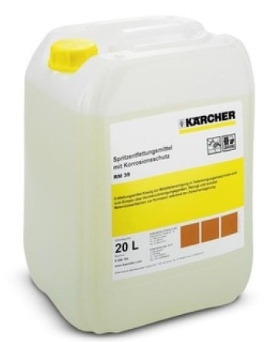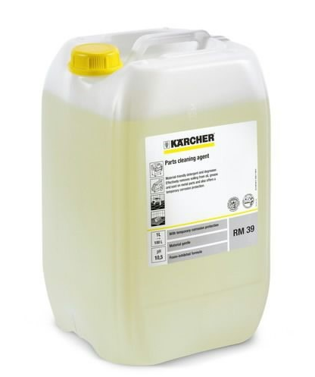
Garantija | Ne mazāk kā 12 mēneši no piegādes dienas.

Pielikuma Nr.2, Tehniskā specifikācija Nr.2
Karburatoru tīrītājs
Pielietojums | Paredzēts transportlīdzekļu karburatoru un barošanas sistēmas detaļu tīrīšanai.
Prasības | Augsta attīrīšanas un attaukošanas efektivitāte.
Citas prasības | Piegādātājs preci piegādā aerosola flakonu iepakojumā ar ergonomisku izsmidzināšanas uzgali.
Tīrītāja tilpums iepakojumā | Aerosola flakona iepakojums no 210ml līdz 520 ml.
⃰Attēlam ir informatīva nozīme | 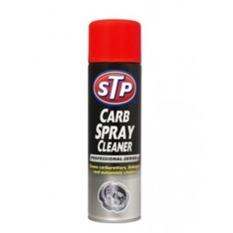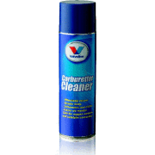
Garantija | Ne mazāk kā 12 mēneši no piegādes dienas.

Pielikuma Nr.2, Tehniskā specifikācija Nr.3
Kontaktu tīrītājs
Pielietojums | Paredzēts transportlīdzekļu elektro (aizdedzes) sistēmas kontaktu un savienojumu tīrīšanai, dezoksidācijai un darbības uzlabošanai.
Prasības | Augsta attīrīšanas, attaukošanas efektivitāte un aizsardzība pret koroziju. Labas mitruma likvidēšanas īpašības.
Citas prasības | Piegādātājs preci piegādā aerosola flakonu iepakojumā ar ergonomisku izsmidzināšanas uzgali.
Tīrītāja tilpums iepakojumā | Aerosola flakona iepakojums no 210 ml līdz 520 ml.
⃰Attēlam ir informatīva nozīme | 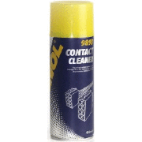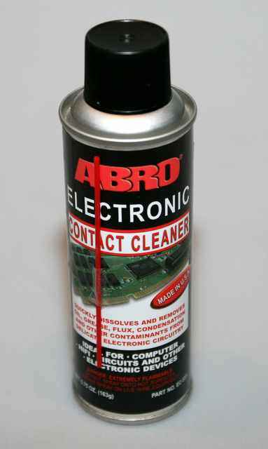
Garantija | Ne mazāk kā 12 mēneši no piegādes dienas.

Pielikuma Nr.2, Tehniskā specifikācija Nr.4
Petroleja
Pielietojums | Paredzēta no transportlīdzekļa noņemto detaļu un mezglu tīrīšanai un mazgāšanai pirms remonta.
Prasības | Labas eļļas un citu netīrumu noņemšanas īpašības.
Petrolejas tilpums  iepakojumā | Piegādātājs preci piegādā 1,0 litra - 5,0 litru iepakojumā
⃰Attēlam ir tikai informatīva nozīme | 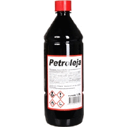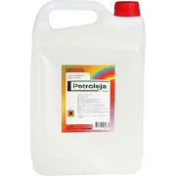
Garantija | Ne mazāk kā 12 mēneši no piegādes dienas.

Pielikuma Nr.2, Tehniskā specifikācija Nr.5
Radiatoru tīrītājs
Pielietojums | Paredzēts transportlīdzekļu dzesēšanas (apsildes) sistēmu radiatoru tīrīšanai.
Prasības | Augstas kaļķakmens šķīdināšanas, eļļaino un rūsas produktu atdalīšanas īpašības. Pretsasalšanas īpašības.
Citas prasības | Tīrītājs nedrīkst iedarboties uz dzesēšanas (apsildes) sistēmas gumijas un plastmasas detaļām ( blīvslēgiem, blīvgredzeniem, caurulēm, šļūtenēm u.tml.), izsaucot to sairšanu, uzbriešanu u.tml., līdz ar to šīm detaļām zaudējot savas darba spējas. Tīrītājs nedrīkst iedarboties uz transportlīdzekļu motora bloku, galvu alumīnija, čuguna virsmām.
Tīrītāja tilpums iepakojumā | Piegādātājs preci piegādā no 210 ml līdz 5,0 litru (kanniņas) iepakojumā.
⃰Attēlam ir informatīva nozīme | 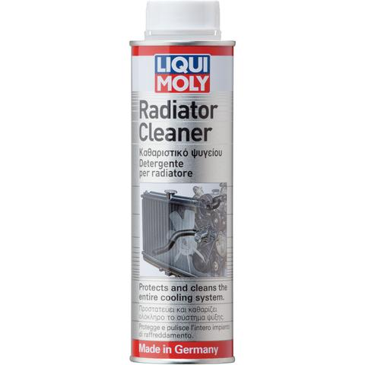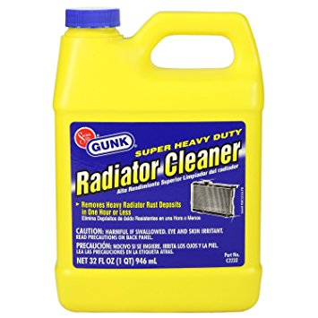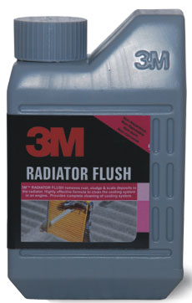
Garantija | Ne mazāk kā 12 mēneši no piegādes dienas.

Pielikuma Nr.2, Tehniskā specifikācija Nr.6
Rūsas pārveidotājs
Pielietojums | Sarūsējošu metāla virsmu un automobiļu detaļu apstrādāšanai.
Prasības | Rūsas pārveidotājs ar grunti: uz epoksīda sveķu bāzes. Nodrošināt ilglaicīgu pretkorozijas aizsardzību, veidojot grunts kārtu kā blīvu un izturīgu aizsargslāni pret koroziju
Rūsas pārveido- tāja tilpums iepakojumā. | Piegādātājs rūsas pārveidotāju piegādā rūpnīcas sākot no 1.0 litra vairākkārt atveramā – aizveramā iepakojumā un aerosola flakona iepakojumā sākot no 100 ml.
⃰Attēlam ir informatīva nozīme | 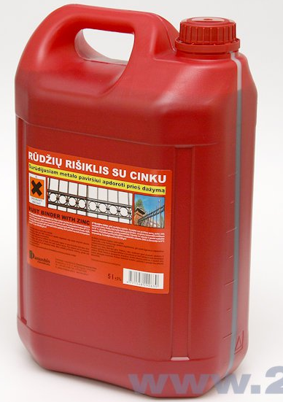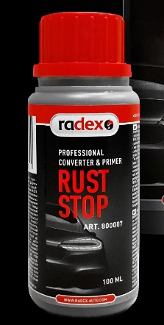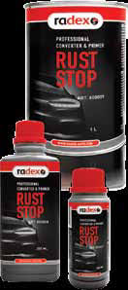
Garantija | Ne mazāk kā 12 mēneši no piegādes dienas.

Pielikuma Nr.2, Tehniskā specifikācija Nr.7
Rūsas pārveidotājs
Pielietojums | Sarūsējošu metāla virsmu un automobiļu detaļu apstrādāšanai.
Prasības | Rūsas pārveidotājs ar grunti: uz epoksīda sveķu bāzes. Nodrošināt ilglaicīgu pretkorozijas aizsardzību, veidojot grunts kārtu kā blīvu un izturīgu aizsargslāni pret koroziju
Rūsas pārveido- tāja tilpums iepakojumā. | Piegādātājs rūsas pārveidotāju piegādā rūpnīcas sākot no 1.0 litra vairākkārt atveramā – aizveramā iepakojumā un aerosola flakona iepakojumā sākot no 100 ml.
⃰Attēlam ir informatīva nozīme
Garantija | Ne mazāk kā 12 mēneši no piegādes dienas.

Pielikuma Nr.2, Tehniskā specifikācija Nr.8
Transportlīdzekļu bremžu sistēmas tīrītājs
Pielietojums | Transportlīdzekļu bremžu sistēmas detaļu tīrīsanai.
Prasības | Augsta attīrīšanas un attaukošanas efektivitāte. Pretkorozijas īpašības.
Citas prasības | Piegādātājs preci piegādā aerosola flakona iepakojumā ar ergonomisku izsmidzināšanas uzgali. Tīrītājs nedrīkst iedarboties uz bremžu sistēmas gumijas un plastmasas detaļām ( blīvslēgiem, blīvgredzeniem, putekļu aizsargiem u.tml.), izsaucot to sairšanu, uzbriešanu u.tml., līdz ar to šīm detaļām zaudējot savas darba spējas.
Tīrītāja tilpums iepakojumā | Rūpnīcas 400, 500 un 600 ml aerosola iepakojums.
⃰Attēlam ir informatīva nozīme | 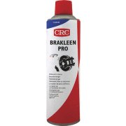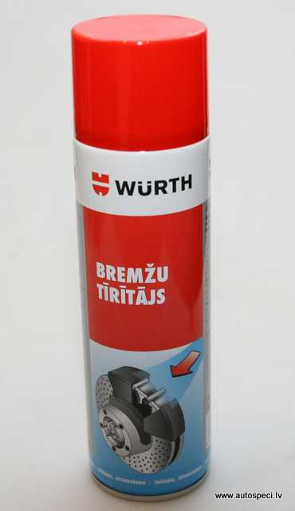
Garantija | Ne mazāk kā 12 mēneši no piegādes dienas.

Pielikuma Nr.2, Tehniskā specifikācija Nr.9
Transportlīdzekļu bremžu sistēmas tīrītājs
Pielietojums | Transportlīdzekļu bremžu sistēmas detaļu tīrīsanai.
Prasības | Augsta attīrīšanas un attaukošanas efektivitāte. Pretkorozijas īpašības.
Citas prasības | Piegādātājs preci piegādā plastmasas kannu iepakojumā. Tīrītājs nedrīkst iedarboties uz bremžu sistēmas gumijas un plastmasas detaļām (blīvslēgiem, blīvgredzeniem, putekļu aizsargiem u.tml.), izsaucot to sairšanu, uzbriešanu u.tml., līdz ar to šīm detaļām zaudējot savas darba spējas.
Tīrītāja tilpums iepakojumā | Rūpnīcas 25.0 – 60.0 litru iepakojums plastmasas kannās.
⃰Attēlam ir informatīva nozīme | 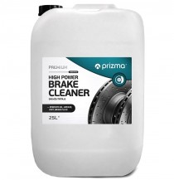
Garantija | Ne mazāk kā 12 mēneši no piegādes dienas.

Pielikuma Nr.2, Tehniskā specifikācija Nr.10
Vārstu slīpēšanas pasta
Pielietojums | Paredzēta transportlīdzekļu motora galvas vārstu ligzdas un vārstu sēžas pieslīpēšanai.
Prasības | Labas slīpēšanas (abrazīvās) īpašības. Pretsasalšanas īpašības. Piegādātājs preci piegādā vismaz ar diviem raupjumiem: vidējo un smalko.
Pastas daudzums iepakojumā. | Piegādātājs preci piegādā no 40g – 400g iepakojumā.
⃰Attēlam ir informatīva nozīme | 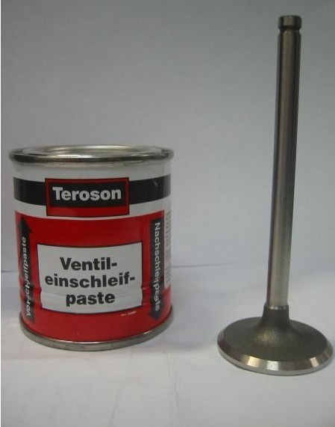  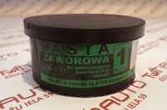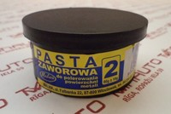
Garantija | Ne mazāk kā 12 mēneši no piegādes dienas.

Iepirkuma „Automobiļu detaļu un sistēmu tīrīšanas līdzekļi”
ID Nr. AM NBS NP 2018/067
Pielikums Nr.3

TEHNISKAIS PIEDĀVĀJUMS

Iepirkuma priekšmeta pozīcija Nr.1
Detaļu mazgāšanas līdzeklis
Pielietojums
Prasības
Mazgāšanas līdzekļa tilpums iepakojumā
Garantija

Norādīt piedāvātās Preces ražotāju un Preces nosaukumu, t. sk., Preces ražotāja mājas lapu, kur komisija var aplūkot piedāvātās Preces vizuālo attēlu: ___________________________.

Iepirkuma priekšmeta pozīcija Nr.2
Karburatoru tīrītājs
Pielietojums
Prasības
Citas prasības
Tīrītāja tilpums iepakojumā
Garantija

Norādīt piedāvātās Preces ražotāju un Preces nosaukumu, t. sk., Preces ražotāja mājas lapu, kur komisija var aplūkot piedāvātās Preces vizuālo attēlu: ___________________________.

Iepirkuma priekšmeta pozīcija Nr.3
Kontaktu tīrītājs
Pielietojums
Prasības
Citas prasības
Tīrītāja tilpums iepakojumā
Garantija

Norādīt piedāvātās Preces ražotāju un Preces nosaukumu, t. sk., Preces ražotāja mājas lapu, kur komisija var aplūkot piedāvātās Preces vizuālo attēlu: ___________________________.

Iepirkuma priekšmeta pozīcija Nr.4
Petroleja
Pielietojums
Prasības
Petrolejas tilpums
iepakojumā
Garantija

Norādīt piedāvātās Preces ražotāju un Preces nosaukumu, t. sk., Preces ražotāja mājas lapu, kur komisija var aplūkot piedāvātās Preces vizuālo attēlu: ___________________________.

Iepirkuma priekšmeta pozīcija Nr.5
Radiatoru tīrītājs
Pielietojums
Prasības
Citas prasības
Tīrītāja tilpums iepakojumā
Garantija

Norādīt piedāvātās Preces ražotāju un Preces nosaukumu, t. sk., Preces ražotāja mājas lapu, kur komisija var aplūkot piedāvātās Preces vizuālo attēlu: ___________________________.

Iepirkuma priekšmeta pozīcija Nr.6
Rūsas pārveidotājs (aerosols)
Pielietojums
Prasības
Rūsas pārveidotāja tilpums iepakojumā
Garantija

Norādīt piedāvātās Preces ražotāju un Preces nosaukumu, t. sk., Preces ražotāja mājas lapu, kur komisija var aplūkot piedāvātās Preces vizuālo attēlu: ___________________________.

Iepirkuma priekšmeta pozīcija Nr.7
Rūsas pārveidotājs
Pielietojums
Prasības
Rūsas pārveidotāja tilpums iepakojumā
Garantija

Norādīt piedāvātās Preces ražotāju un Preces nosaukumu, t. sk., Preces ražotāja mājas lapu, kur komisija var aplūkot piedāvātās Preces vizuālo attēlu: ___________________________.

Iepirkuma priekšmeta pozīcija Nr.8
Transportlīdzekļu bremžu sistēmas tīrītājs (aerosols)
Pielietojums
Prasības
Citas prasības
Tīrītāja tilpums iepakojumā
Garantija

Norādīt piedāvātās Preces ražotāju un Preces nosaukumu, t. sk., Preces ražotāja mājas lapu, kur komisija var aplūkot piedāvātās Preces vizuālo attēlu: ___________________________.

Iepirkuma priekšmeta pozīcija Nr.9
Transportlīdzekļu bremžu sistēmas tīrītājs
Pielietojums
Prasības
Citas prasības
Tīrītāja tilpums iepakojumā
Garantija

Norādīt piedāvātās Preces ražotāju un Preces nosaukumu, t. sk., Preces ražotāja mājas lapu, kur komisija var aplūkot piedāvātās Preces vizuālo attēlu: ___________________________.

Iepirkuma priekšmeta pozīcija Nr.10
Vārstu slīpēšanas pasta
Pielietojums
Prasības
Pastas daudzums iepakojumā
Garantija

Norādīt piedāvātās Preces ražotāju un Preces nosaukumu, t. sk., Preces ražotāja mājas lapu, kur komisija var aplūkot piedāvātās Preces vizuālo attēlu: ___________________________.

Preces piegādes termiņš – ___ (________) darba dienu laikā no rakstiska pieprasījuma (e-pasta un/vai vēstules) par Preces piegādi izsūtīšanas dienas.

Nekvalitatīvas vai līguma noteikumiem neatbilstošas Preces apmaiņas termiņš – ___ (________) darba dienas no akta par konstatētajām neatbilstībām sastādīšanas dienas.

Ar šo uzņemos pilnu atbildību par Tehniskajā piedāvājumā iesniegto dokumentu komplektāciju, tajā ietverto informāciju, noformējumu, atbilstību Iepirkuma nolikuma prasībām. Sniegtā informācija un dati ir patiesi.

Paraksts: _____________________________

Vārds, uzvārds: _____________________________

Amats: _____________________________

Tehniskais piedāvājums sastādīts un parakstīts 2018.gada __. __________

